Sixieme dimanche du temps ordiaire – Annee C
15/02/25 | 18H30 ICHT | Messe anticipée du Dimanche
16/02/25 | 09H00 LIM | Messe du Dimanche
 | 10H30 NORD | Messe du Dimanche
Messes de Semaine
17/02/25 |  | Pas de Messe
18/02/25 | 09H30 HIP | Messe de Semaine Ste Bernadette Soubirous
19/02/25 | 09H30 LIM | Messe de Semaine
20/02/25 | 18H30 HIND | Messe de Semaine
21/02/25 | 18H00 NORD | Messe de Semaine St. Pierre Damien
Septieme dimanche du temps ordiaire – Annee C
22/02/25 | 18H30 HIP | Messe anticipée du Dimanche Chaire de St. Pierre | + Abbé Naegert (le pope)
23/02/25 | 09H00 ICHT | Messe du Dimanche
 | 10H30 HIND | Messe du Dimanche

Messe du samedi 22 février
Le samedi 22 février aura lieu à 18H30 en la chapelle St. Wendelin à Hipsheim, une messe aniversaire pour l'abbé Naegert (le pope). Cette messe sera suivie d'une collation dans la même chapelle

Pélerinage des jeunes dans le cadre de l'année sainte
Du 28 juilllet au 3 août aura lieu le pélerinage des jeunes à Rome dans le cadre de l'année jubilaire. Vous pouvez confier une intention de prière en utilisant les feuilles qui se trouvent dans le fond de nos églises. Le diocèse interviendra dans les frais de ce voyage afin de donner au plus grand nombre de jeunes de participer. Soyez vous aussi généreux et faites un don à cet effet à péléal. Plus de détails sur la même feuille.

Pour joindre le Cure M. d'Hooge :
253, Impasse de l'Eglise, 67150 Hindisheim
Tél 03 67 99 43 99 / 06 61 34 04 14
marcdh2@hotmail.com
Communaute de paroisses Pays de Saint Ludan
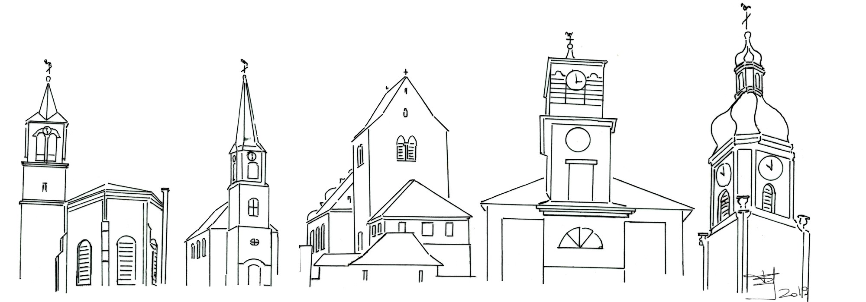

Feuille de semaine N°128

Première lecture : Jr 17, 5-8 : « Maudit soit l’homme qui met sa foi dans un mortel. Béni soit l’homme qui met sa foi dans le Seigneur »

Psaume : Ps 1, 1-2, 3, 4.6 : Heureux est l’homme qui met sa foi dans le Seigneur.

Deuxième lecture : 1 Co 15, 12.16-20 : « Si le Christ n’est pas ressuscité, votre foi est sans valeur »

Évangile : Lc 6, 17.20-26 : « Heureux les pauvres ! Quel malheur pour vous les riches ! »
« heureux les malheureux ». Et pourquoi? Parce que vous serez heureux plus tard ? En fin de compte, l’enseignement de Jésus ne serait-il rien d’autre que ce fameux « opium du peuple » que dénonçait Marx dans la religion ?
Peut-être faudrait-il lire ces Béatitudes sous l’éclairage de la première lecture pour en comprendre le vrai sens. Jérémie nous dit en effet que s’appuyer sur du mortel et du passager revient à construire sur le sable. Ma pauvreté essentielle - existentielle - c’est que je vais mourir. Je suis un être limité. Un jour - demain - je disparaîtrai de cette terre qui m’a vu naître. Et tout ce que je fais, tout ce que j’entreprends, tout ce que je vis durant la durée limitée de mon existence sera très vite oublié.
Si nous voulons être heureux, il nous faut désirer être plus. Notre désir profond peut toujours se tromper d’objet et s’investir dans les choses que l’on peut posséder. Voilà le leurre. Jésus me dit aujourd’hui : « Heureux les insatisfaits ! » Ceux qui pleurent, les pauvres sont devant nous l’image de notre pauvreté fondamentale. Si nous reconnaissons notre pauvreté, nous serons en mesure d’accueillir la richesse. Voilà le paradoxe. Quelle richesse ? L’héritage divin, la déification, notre participation à la nature divine.
Jésus annonce un bonheur au futur : « Vous serez rassasiés, vous rirez. » En contraste avec les « maintenant » de la faim, des larmes, de la persécution, il parle des promesses pour demain. On en revient à l’opium du peuple ! Si on veut. Si je pense comme Marx, le matérialiste athée, que ma vie est limitée aux quelques dizaines d’années sur terre, effectivement, je ne vois pas pourquoi je ne chercherais pas à tout prix à prendre le plus de bon temps possible. Mais je resterai un condamné à mort. « Si c’est pour cette vie seulement que nous avons mis notre espérance, écrit saint Paul, nous sommes les plus malheureux des hommes. »
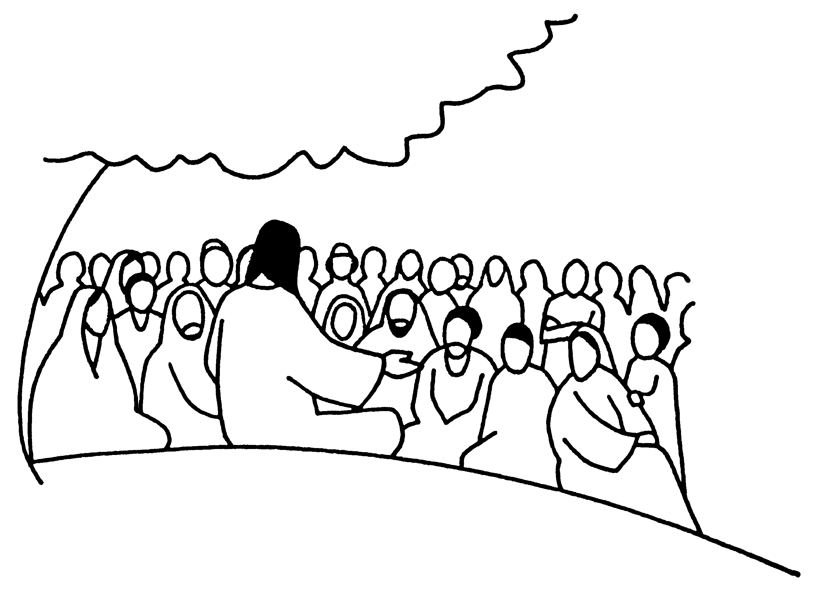
Mais dans la perspective de la vie ressuscitée dans une « nouvelle création », toute ma vie terrestre prend un autre sens, une autre valeur. La résurrection du Christ, ma propre résurrection, Paul en fait la pierre de touche de la foi chrétienne. Sans elle, la foi se réduirait à une morale, alors qu’elle porte avant tout sur une promesse. Il s’agit de savoir si, pour nous, Dieu est le Dieu des vivants, le Dieu de la vie. Certes, nous ne savons pas ce que c’est que ce monde de la résurrection. Notre foi est une confiance : « Béni soit l’homme qui met sa confiance dans le Seigneur : il sera comme un arbre planté au bord de l’eau . »
Chant d'entrée
Peuple de Dieu, marche joyeux,
Alléluia ! Alléluia !
Peuple de Dieu, marche joyeux,
Car le Seigneur est avec toi.
Dieu t’a choisi parmi les peuples :
Pas un qu’il ait ainsi traité.
En redisant partout son oeuvre,
Sois le témoin de sa bonté.
Dieu t’a formé dans sa Parole
Et t’a fait part de son dessein :
Annonce-le à tous les hommes
Pour qu’en son peuple ils ne soient qu’un.

Ps. 1. Refr. : En Dieu notre espérancr, en Dieu notre joie !
Heureux est l’homme qui n’entre pas dans les vues des méchants,
qui ne suit pas le chemin des pécheurs,
mais se plaît dans la loi du Seigneur
et murmure sa loi jour et nuit !
Il est comme un arbre planté près d’un ruisseau,
qui donne du fruit en son temps,
et jamais son feuillage ne meurt ;
tout ce qu’il entreprend réussira.
Tel n’est pas le sort des méchants.
Mais ils sont comme la paille balayée par le vent.
Le Seigneur connaît le chemin des justes,
mais le chemin des méchants se perdra.

Credo : (Dialogué) Pr : Je crois en un seul Dieu,
le Père tout puissant, créateur du ciel et de la terre, de l’univers visible et invisible,
Je crois en un seul Seigneur, Jésus Christ,le Fils unique de Dieu, né du Père avant tous les siècles :
Il est Dieu, né de Dieu, lumière, née de la lumière, vrai Dieu, né du vrai Dieu
Engendré non pas créé, consubstantiel au Père ; et par lui tout a été fait.
Pour nous les hommes, et pour notre salut, il descendit du ciel;
Par l’Esprit Saint, il a pris chair de la Vierge Marie, et s’est fait homme.
Crucifié pour nous sous Ponce Pilate, Il souffrit sa passion et fut mis au tombeau.
Il ressuscita le troisième jour, conformément aux Ecritures, et il monta au ciel;
il est assis à la droite du Père.
Il reviendra dans la gloire, pour juger les vivants et les morts et son règne n’aura pas de fin.
Je crois en l’Esprit Saint, qui est Seigneur et qui donne la vie; il procède du Père et du Fils.
Avec le Père et le Fils, il reçoit même adoration et même gloire; il a parlé par les prophètes.
Je crois en l’Eglise, une, sainte, catholique et apostolique.
Je reconnais un seul baptême pour le pardon des péchés.
J’attends la résurrection des morts, et la vie du monde à venir. Amen

Prière Universelle :
Seigneur, entends la prière qui monte de nos cœurs !

Priez, frères et sœurs ...Que le Seigneur reçoive de vos mains ce sacrifice à la louange et à la gloire de son nom, pour notre bien et celui de toute l'Église.

Communion
En marchant vers toi, Seigneur,
Notre coeur est plein de joie :
Ta lumière nous conduit vers le Père
Dans l'Esprit, au royaume de la vie.
Par ce pain que nous mangeons
Pain des pauvres, pain des forts
Tu restaures notre corps
Tu apaises notre faim
Jusqu'au jour de ton retour.
Par ce pain que nous mangeons
Pain des anges, pain du ciel
Tu nourris nos corps mortels
Tu nous ouvres le banquet
Qui n'aura jamais de fin.

Chant d'action de grâces :
Là où il y a la haine, Que surgisse ton amour.
Là où il y a le doute, Que s’élève un chant de foi !
QUE TON RÈGNE VIENNE COMME L’AUBE SUR LA NUIT !
QUE TON RÈGNE VIENNE QU’IL ÉCLAIRE ET CHANGE NOTRE VIE !
Là où règnent les ténèbres, Que paraisse ta clarté.
Là où cesse l’espérance, Que s’élève un chant d’espoir !

Grand quête diocésaine
Ce weekend aura lieu la grande quête diocésaine. Pour plus d'informations référez-vous au dépliant que vous avez reçu Donnons à l'église les moyens de remplir sa mission !

Année jubilaire 2025
Accueillez l'espérance qui vous est annoncé lors de cette année jubilaire en participant au nombreuses initiatives proposées par notre diocèse. Voir l'édito du bulletin bi-mensuel. Une partie de votre pèlerinage peut être effectué dans votre paroisse en demandant le sacrement de la réconciliation et en communiant. Confessions avant et après toutes les messes, et sur RV

